## Uppdragsdialog lärare

Fördelningen av lärares arbetsuppgifter ska ske med utgångspunkt från verksamhetens behov. Arbetsinnehållet anpassas till lärares olika förutsättningar. Syftet med uppdragsdialogen är att skapa goda förutsättningar för verksamhetens utveckling, öka professionens inflytande över verksamhetensutveckling och garantera en rimlig arbetsbelastning.

Uppdragsdialogen är en process som innefattar tre individuella samtal/avstämningar mellan enhetschefoch medarbetare. Samtalen/avstämningarna är: planeringssamtal, bedömningssamtal och medarbetarsamtal. Processen börjar under våren med ett planeringssamtal inför kommande arbetsår utifrån samverkad tjänstefördelning och Arbetsmiljöverkets föreskrifter om organisatorisk och social arbetsmiljö, [AFS 2015:4](https://www.av.se/globalassets/filer/publikationer/foreskrifter/organisatorisk-och-social-arbetsmiljo-foreskrifter-afs2015_4.pdf?_t_id=1B2M2Y8AsgTpgAmY7PhCfg%3d%3d&_t_q=afs+%222015%3a4%22&_t_tags=language%3asv%2csiteid%3ae309af0f-0167-4bd4-b12b-961c55393fb9&_t_ip=62.88.128.54&_t_hit.id=AV_Web_Models_Media_GenericMedia/_0f08f3c6-fc4e-4238-859a-a4d3d2f6aa11&_t_hit.pos=3&hl=afs%202015:4).

## Uppdragsdialogens innehåll

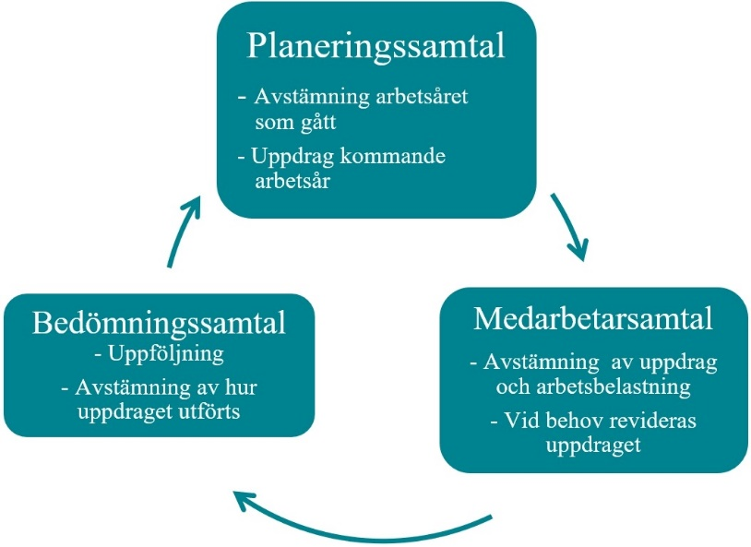Uppdraget ska vara tydligt och ska formuleras skriftligt i det här dokumentet. Hur planeringssamtalet genomförs överenskommes med de lokala parterna på enheten, (lärarorganisationerna).

Planeringssamtalet är ett individuellt samtal med möjlighet till samtal i grupp. I uppdragsdialogen ska samtliga uppdrag finnas med och en rimlig uppskattning av uppdragets omfattning ska göras.

Uppdraget ska motsvara kraven i Arbetsmiljöverkets föreskrifter om organisatorisk och social arbetsmiljö, [AFS 2015:4](https://www.av.se/globalassets/filer/publikationer/foreskrifter/organisatorisk-och-social-arbetsmiljo-foreskrifter-afs2015_4.pdf) när det gäller balans mellan krav och resurser.

Elevgruppernas sammansättning, ämnen och förutsättningar för lokaler och restid påverkar arbetsbelastningen. Grupper med social problematik, behov av särskilda anpassningar med mera ska identifieras och värderas utifrån arbetsbelastning och svårighetsgrad. Anpassningar kan göras löpande om behov uppstår. Det är också viktigt att ta hänsyn till samarbeten och uppdrag kopplade till dessa.

Paus och återhämtning ska finnas dagligen och i rimlig omfattning. Vid samtalet säkerställs att medarbetaren har möjlighet att lägga ut paus, i enlighet med 17§ [Arbetstidslagen](https://www.av.se/globalassets/filer/publikationer/bocker/arbetstidslagen-med-kommentarer-bok-h026.pdf):

17§ Arbetsgivaren skall ordna arbetet så att arbetstagarna kan ta de pauser som behövs utöver rasterna. Om arbetsförhållandena kräver det, får i stället särskilda arbetspauser läggas ut. Arbetsgivaren skall i så fall på förhand ange arbetspausernas längd och förläggning så noga som omständigheterna medger. Pauser räknas in i arbetstiden.

Då planeringssamtalet utgör grunden för schemaläggning ska grundskoleförvaltningens principer för schemaläggning också gås igenom under samtalet.

## Dokumentation av planeringssamtalet

Enhet:  
Namn:             
Datum:                            
Tjänstgöringsgrad:  
Arbetsår:

1. **Undervisning enligt samverkad tjänstefördelning.**

(Ämnen, grupper, långa ämneskurser, korta ämneskurser, verksamhet i samarbete med skola och fritidshem, andra förvaltningar och externa aktörer samt öppen verksamhet. Förläggning av arbetstid; Dagtid, eftermiddag, kväll, helg och lov. Tid med deltagare samt särskilda krav utifrån gruppernas sammansättning, barn och unga med särskilda behov med mera)

1. **Uppdrag knutna till undervisningen.**

Jämför, om möjligt, med föregående år. (Planering och uppföljning av den konstnärliga och pedagogiska verksamheten. Behov av för- och efterarbete, registrera deltagande, kommunikation med skola, fritidshem, barn, unga och vårdnadshavare samt andra förvaltningar och externa aktörer med mera.)

1. **Övriga uppdrag.**

Jämför, om möjligt, med föregående år. (Arbetsgrupper/fackligt ombud/arbetsmiljöuppgifter/SÄLSAM-ansvar/inköps-ansvar och inventering, samordningsuppdrag med mera)

1. **Prioriteringsordning för ovanstående uppdrag behöver vara tydligt**

Uppstår tveksamhet, kontakta din närmaste chefför hjälp med prioritering.

1. **Paus och återhämtning ska finnas dagligen och i rimlig omfattning.**

Säkerställs vid terminsstart. Jämför med Arbetsmiljöverkets föreskrifter om organisatorisk och social arbetsmiljö, [AFS 2015:4](https://www.av.se/globalassets/filer/publikationer/foreskrifter/organisatorisk-och-social-arbetsmiljo-foreskrifter-afs2015_4.pdf) 10§ punkt 1 och 2 samt [Arbetstidslagen](https://www.av.se/globalassets/filer/publikationer/bocker/arbetstidslagen-med-kommentarer-bok-h026.pdf) 15§ och 17§.

Vid varje uppföljning i uppdragsdialogen ska detta dokument användas som underlag och vid behov revideras.

Arbetsgivare och arbetstagare är överens om att uppdraget verkar rimligt under kommande år.

Datum                               Datum

Underskrift chef                 Underskrift medarbetare